

Consultar Ações Cobrança por Imóvel
Esta funcionalidade exibe informações históricas das ações de cobrança de um imóvel; tanto as eventuais quanto as que obedecem a um cronograma.
A funcionalidade pode ser acessada via Menu de sistema, no caminho GSAN > Cobranca > Nova Cobrança > Consultar Ações de Cobrança por Imóvel.
Feito isso, o sistema visualiza a tela de filtro a seguir:

Observação
Informamos que os dados exibidos nas telas a seguir são fictícios, e não retratam informações de clientes.
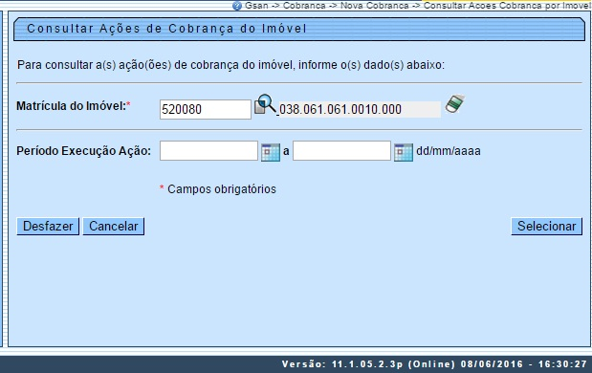
Acima, o sistema disponibiliza a tela de consulta do imóvel para o qual se deseja pesquisar as ações de cobrança. Informe a matrícula do imóvel, ou clique no botão , link Pesquisar Imóvel, para selecionar o imóvel desejado. A identificação do imóvel será exibida no campo ao lado. Em seguida, clique no botão . Para apagar o conteúdo do campo, clique no botão ao lado do campo em exibição.
Após a execução do comando de seleção, será exibida a tela contendo os links referentes às ações de cobrança:
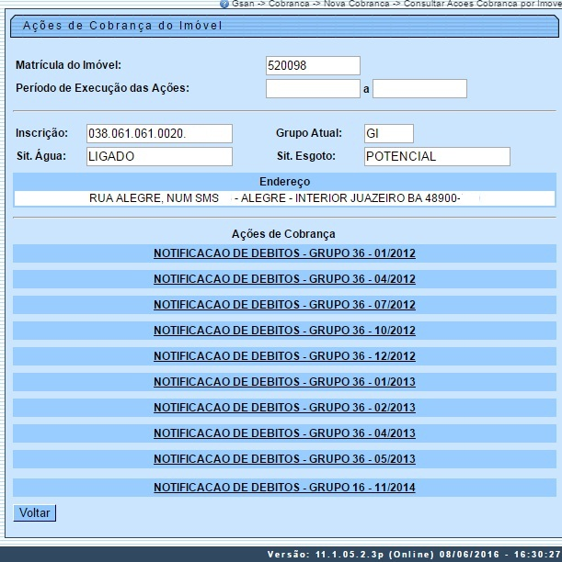
As ações podem variar entre avisos de corte, visita de cobrança, notificação de débitos, entre outras. Clique no link para expandir a tela. Feito isso, será exibida a tela expandida.
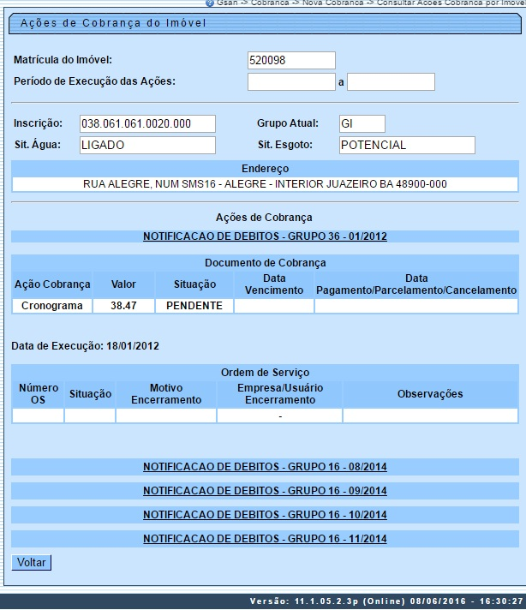
Acima são exibidas as informações do imóvel selecionado: inscrição, situação da ligação de água, situação da ligação de esgoto, grupo de cobrança atual do imóvel e endereço.
Para cada ação exibida, consta o nome da ação de cobrança (caso tenha sido eventual) e, caso seja cronograma: o nome da ação, o grupo de cobrança da execução e o mês/ano do cronograma, além das datas de execução e encerramento da ação.
Para o imóvel na ação de cobrança, o sistema exibirá:
- Documento de Cobrança (faturas com as seguintes informações):
  - Valor da fatura;
  - Data de vencimento da fatura;
  - Situação da fatura; e
  - Data do pagamento/parcelamento/cancelamento da fatura;
- Valores de taxa de sucesso, caso faça parte da cobrança por empresa terceirizada (Nova Sistemática de Cobrança) e tenha havido pagamento no período de cobrança;
- Valor do serviço, caso tenha sido pago e caso faça parte da cobrança por empresa terceirizada (Nova Sistemática de Cobrança);
- Ordem de Serviço (situação da ordem de serviço, caso encerrada, motivo do encerramento, data do encerramento, usuário e empresa do usuário que encerrou e as observações informadas);
- Caso a ordem de serviço, na ação de cobrança, seja de fiscalização, o sistema deverá exibir as informações do retorno de fiscalização e os valores de multas e consumo fraudado, caso tenham sido incluídos;
- O sistema indicará, também, se a ordem de serviço executada sofreu alguma penalidade de cobrança;
- Será exibida, caso exista a informação, se a ordem de serviço foi fiscalizada.
Durante o preenchimento dos campos, o sistema efetua algumas validações. São elas:
- Verificar Imóvel existente:
  - Caso a matricula do imóvel não exista no sistema, será exibida a mensagem Imóvel inexistente.
- Validar datas:
  - Caso a data de execução da ação inicial seja maior que a data de execução da ação final, será exibida a mensagem Data de execução da ação inicial deve ser menor que a data de execução da ação final.
  - Caso a data Inicial seja informada, a data final é obrigatória.
  - Caso a data final seja informada, a data inicial é obrigatória.
- Verificar dados obrigatórios:
  - Caso o usuário não tenha informado o imóvel, será exibida a mensagem O campo Matricula do Imóvel é obrigatório.

Preenchimento dos Campos
Campo | Preenchimento dos Campos
Matrícula do Imóvel(*) | Campo obrigatório - Informe a matrícula do imóvel, ou clique no botão , link Pesquisar Imóvel, para selecionar o imóvel desejado. A identificação do imóvel será exibida no campo ao lado.  Para apagar o conteúdo do campo, clique no botão ao lado do campo em exibição.
Período Execução Ação | Informe as datas referentes ao período de execução da ação, no formato dd/mm/aaaa (dia, mês, ano), ou clique no botão , link Pesquisar Data - Calendário ao lado dos campos, para selecionar as datas desejadas.

Funcionalidade dos Botões
Botão | Descrição da Funcionalidade
 | Ao clicar neste botão, o sistema permite consultar um dado nas bases de dados, link Pesquisar Imóvel.
 | Ao clicar neste botão, o sistema apaga o conteúdo do campo em exibição.
 | Ao clicar neste botão, o sistema permite selecionar uma data válida, no formato dd/mm/aaaa (dia, mês, ano), link Pesquisar Data - Calendário.
 | Ao clicar neste botão, o sistema desfaz o último procedimento realizado.
 | Ao clicar neste botão, o sistema cancela a operação e retorna à tela principal.
 | Ao clicar neste botão, o sistema comanda a seleção das ações de cobrança, com base nos parâmetros informados.
 | Ao clicar neste botão, o sistema volta à tela anterior.
Clique aqui para retornar ao Menu Principal do GSAN

